Tema: Egipto.
Objetivo: Identificar el aporte de la civilización Egipcia a la historia de la humanidad.

TUS CONOCIMIENTOS PREVIOS
Responde las siguientes preguntas con base en tus conocimientos previos.
- ¿Para qué crees que construyeron las pirámides los antiguos egipcios?
- ¿Qué sabes de los antiguos egipcios?
- ¿Dónde queda Egipto y cuáles son sus características de clima y de geografía?

LA CIVILIZACIÓN DEL ANTIGUO EGIPTO
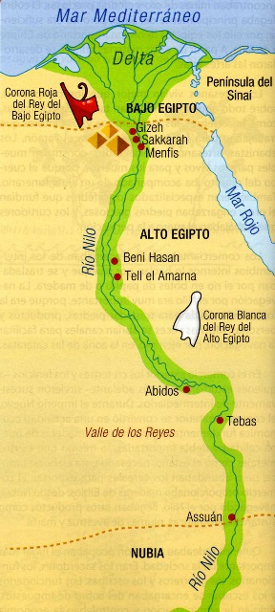
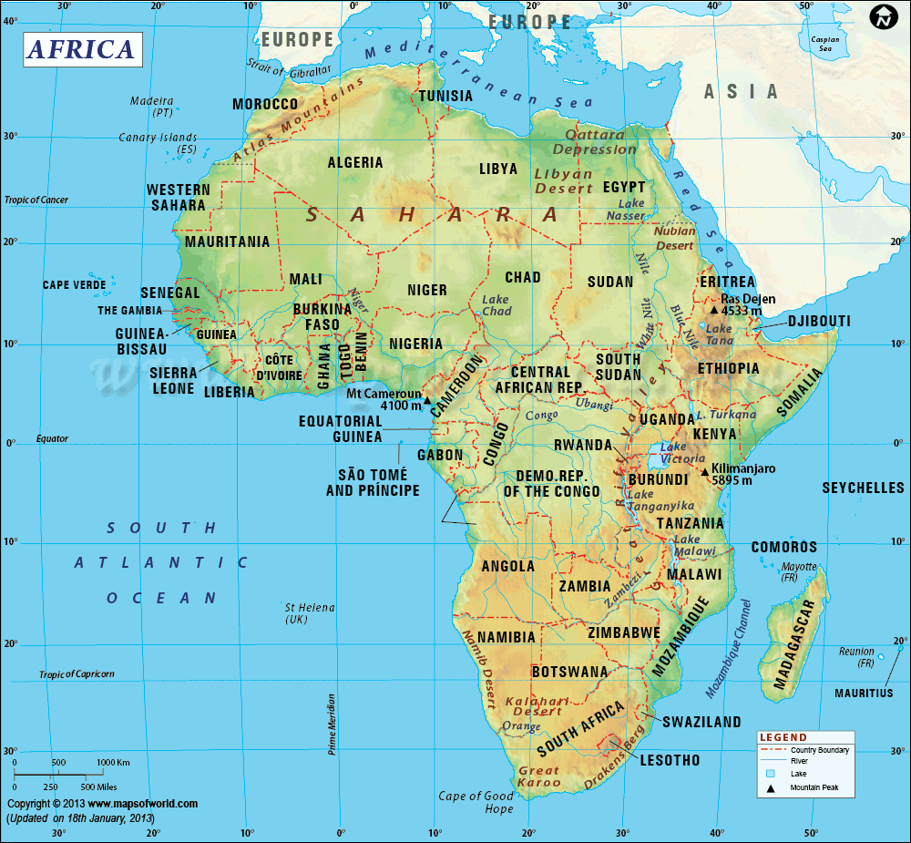
En el territorio en donde hoy en día queda el país de Egipto, al norte de África, pero abarcando hasta territorios que hoy en día pertenecen a Sudán, floreció una sociedad que nos parece enigmática por la manera como expresaban sus creencias en el más allá.

La civilización del antiguo Egipto se desarrolló en lo que se conoce como el Valle del Nilo, que son los territorios cercanos al río Nilo, aproximadamente desde el año 3050 AC hasta el 31 AC. Para estudiarla usualmente se divide ese tiempo en tres periodos: Imperio Antiguo, Imperio Medio e Imperio Nuevo, que son diferentes momentos en los que en ese mismo territorio hubo cambios en los gobernantes y en la manera de organizar la sociedad.

Desde el 6000 AC hasta el 3050 AC aproximadamente, existieron pobladores que aprendieron la agricultura y construyeron poblados, sin embargo es hasta 3050 AC en donde aparece el primer rey que unifica todos los reinos que existían. Hacia 2700 AC, se puede ubicar el Imperio Antiguo, en el que se aprecia la organización política con el Faraón como máximo gobernante, junto con un grupo de sacerdotes llamados escribas que cumplían funciones de administración. En ese periodo la capital fue la ciudad de Tebas.
Imagen 2. Mapa de África.
El Imperio Medio se ubica a partir de 2050 AC, cuando las dinastías egipcias retoman el poder que había sido arrebatado por tribus extranjeras. El Imperio nuevo se ubica entre 1550 AC hasta 1070 AC, en el que Egipto se expande avanzando en Asia y teniendo como enemigos a los Hititas así como a los Asirios. Desde el 1070 AC hasta el 31 AC, este territorio vivió invasiones de tribus de diferentes lugares, siendo también invadida por Alejandro Magno en 332 AC y finalmente por el gran Impero Romano, quienes la toman como una provincia.
Imagen 1. Mapa del Antiguo Egipto

En cuanto a su economía, se cultivaba trigo, cebada y lino, se fabricaba pan y cerveza, se desarrolló la ganadería, la pesca y la minería, destacándose por el manejo del vidrio. Esta civilización tuvo intenso comercio internamente y con las regiones cercanas. En cuanto a la tecnología, los egipcios se destacan por la creación de obras de ingeniería como los canales que llevaban las aguas del Nilo hasta lugares más apartados, también se reconocen como buenos matemáticos por lo que pudieron aplicar sus conocimientos a la arquitectura en creación de grandes edificaciones como las pirámides y los templos religiosos. En cuanto a la organización política y social, debajo del faraón se encontraba la clase sacerdotal que además era la encargada de llevar las cuentas, luego los comerciantes y campesinos, y finalmente los esclavos. El faraón era considerado prácticamente un dios en la tierra. Se recuerdan especialmente a faraones como Ramses, Akenatón, Keops, Tutankamón, entre muchos y las faraonas Nefertiti y Cleopatra.

En cuanto a la cultura se destaca su forma de escritura que tenía jeroglíficos y otros símbolos que representaban sílabas. Esta escritura se aprecia en tablillas para llevar la contabilidad, en las paredes de los templos y en papiros, que eran especies de papel elaborado con lino.
Además desarrollaron un tipo de arte propio que tenía mucho que ver con sus creencias religiosas. Sobre la religión, tenían una fuerte creencia en la vida después de la muerte, por lo que practicaban el embalsamamiento de cadáveres, es decir, una técnica para que los cuerpos se mantuvieran sin corromperse durante el tiempo, que es lo que se conoce como momificación. Igualmente, construían templos y especialmente las pirámides para alojar a los faraones para garantizarles un buena vida en el más allá. Tanto el embalsamamiento como la construcción del tipo de tumba dependía de la clase social a la que se pertenecía. Las pirámides más conocidas son las de Keops, Kefrén y Micerino. Entre los principales dioses se destacan Ra, creador de todo, dios del sol y responsable del ciclo de muerte y resurrección; Amón, representado como hombre o como animal con forma de carnero, era el dios de lo oculto y del poder creador; Isis, diosa de la maternidad y del nacimiento; Osiris, que preside el juicio a los difuntos, es el dios de la agricultura y del Nilo; Horus, dios que inició la civilización egipcia.
Imagen 3. Principales dioses del antiguo Egipto.
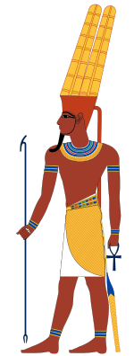
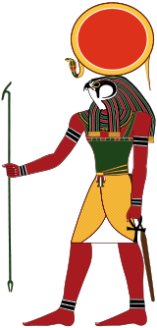
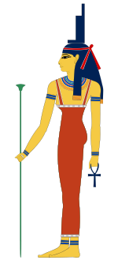
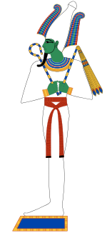
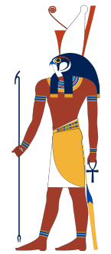

Ra, Amón, Isis, Osiris y Horus.

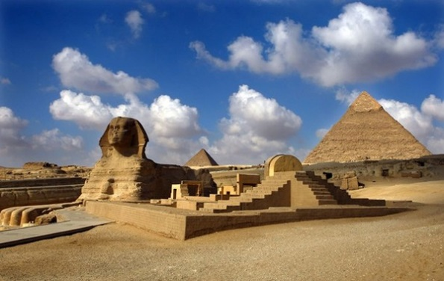
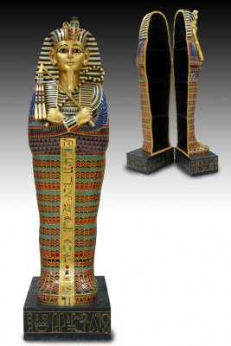
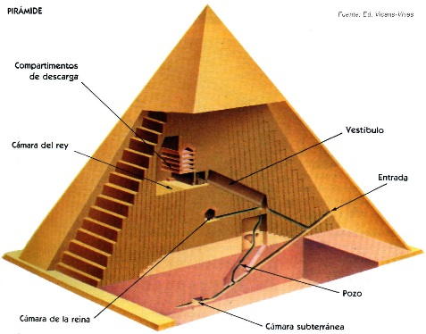

Imagen 6. Arquitectura egipcia.
Imagen 5. Sarcófago.
Imagen 4. Interior de pirámide.

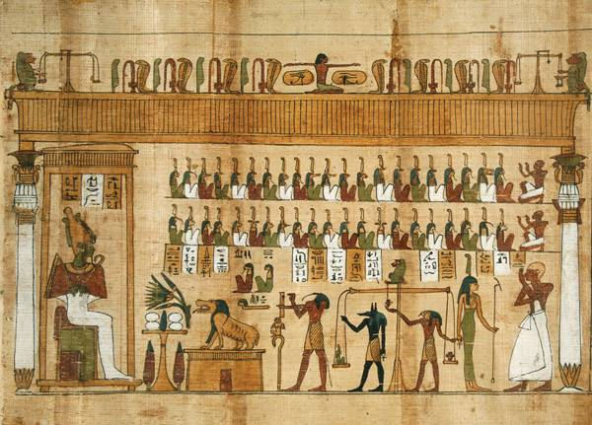
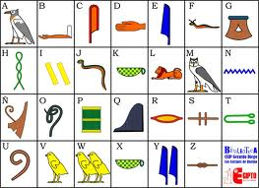

APRENDIENDO A APRENDER
23. ¿Qué aprendiste con el trabajo de esta guía?
24. ¿Qué tuviste que hacer para aprender esos nuevos conocimientos?
25. ¿Qué se puede concluir de la civilización del antiguo Egipto?

EN BUSCA DE NUEVOS APRENDIZAJES
Responde las siguientes preguntas con base en la información anterior.
4. Elabora una línea del tiempo de la civilización egipcia.
5. Dibuja el mapa de África y ubica dentro de él, el territorio del antiguo Egipto según la imagen 1.
6. Ubica en el mapa al río Nilo y a la capital antigua de esa civilización, la ciudad de Tebas.
7. Elabora un cuadro comparativo de la historia de Egipto antiguo, en el que aparezca periodo, año y característica.
8. Elabora un cuadro comparativo de la economía, tecnología, política y arte del antiguo Egipto.
9. Elabora una pirámide social del antiguo Egipto.
10. ¿Por qué se puede afirmar que la sociedad del antiguo Egipto tenía desigualdades sociales?
11. ¿Cómo crees que hubiera sido la vida en el antiguo Egipto para una familia de esclavos comparada con la vida de una familia de sacerdote?
12. ¿Qué quiere decir que el faraón fuera considerado un dios en la tierra?
13. ¿Qué es el embalsamamiento y por qué lo practicaban?
14. ¿Para qué construyeron las pirámides?
15. Dibuja la imagen 4 y explícala.
16. Explica las imágenes 5 y 6.
17. Dibuja los dioses de la imagen 3.
18. ¿En qué consistía la escritura egipcia?
19. Explica la imagen 8.
20. Escribe tu nombre utilizando el alfabeto de la imagen 7.
21. Elabora una historieta o comic como mínimo de seis recuadros, para presentar las conclusiones del tema de Egipto.
22. Menciona 5 similitudes de la civilización egipcia con las de Mesopotamia.

Imagen 8. Papiro.
Imagen 7. Escritura egipcia.

